**Linux terminal (команда cat)**

Команда cat одна из самых полезных утилит, которые обязательно стоит выучить. Являясь сокращением английского слова «concatenate» (конкатенация), она позволяет создавать, объединять, а также выводить содержимое файлов в командной строке или в другом файле. Сегодня мы рассмотрим общие способы использования команды Linux cat, объясняя ее особенности.

* Чтобы найти все доступные опции данной команды, просто введите в терминале

**cat –help** ознакомьтесь с ними.

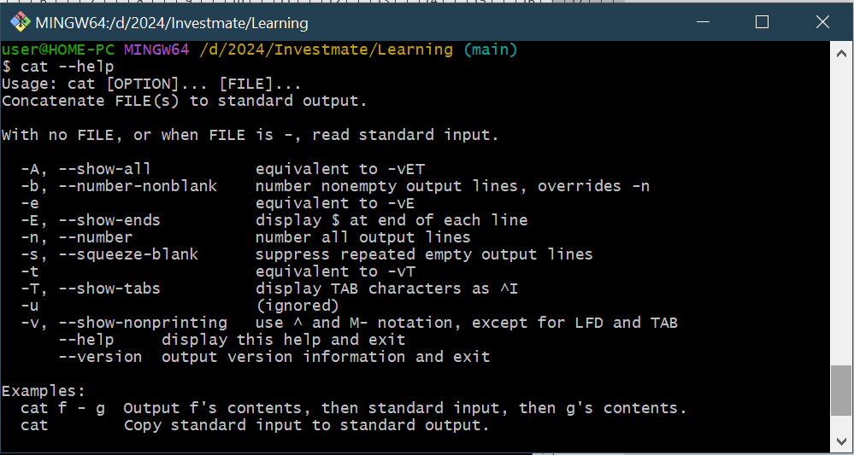

Далее для применения данной утилиты на практике, откройте локальный репозиторий Investmate, запустите Git Bash. Перейдите в папку Learning. С помощью команды vim добавьте текст в следующие файлы: lesson.txt и quiz.txt.

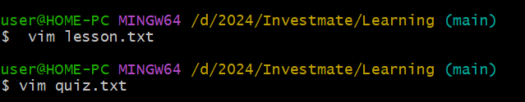

В текстовый файл **lesson.txt** введите **Investmate is a mobile application (Android, iOS), the purpose of which is to transfer the user to the Capital.com application or to the Capital.com website by obtaining theoretical knowledge about trading, educational trading in real time.**

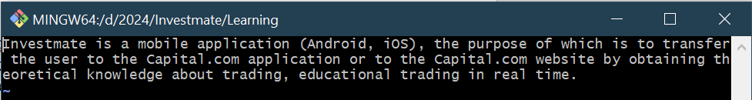

В текстовый файл **quiz.txt** введите **The Investmate educational app is your trusted tutor with in-depth knowledge of CFD trading. Investmate has everything a novice investor needs. Courses, tips, quizzes, a glossary of terms and tailored financial content - all in one application.**

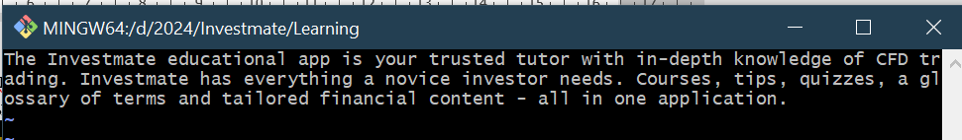

* В прошлой презентации мы с вами упоминали команду **cat**, одной из функций которой является ***создание файла и введение в него текста***. (Для этого мы использовали оператор **>** redirect, чтобы перенаправить текст в файл (пример, cat > lesson.txt). После того как файл создан, его можно наполнять текстом. Если вы хотите добавить несколько строк, просто нажимайте Enter в конце каждой строки. Когда завершите, нажмите CTRL+D, чтобы выйти из файла. Создание файла проверьте командой терминала **ls**.)
* Рассмотрим также функцию ***перенаправления вывода в другой файл***, используя параметр **>** .

**cat lesson.txt > lesson2.txt**

Если lesson2.txt не существует, то команда создаст его или перезапишет контент из lesson.txt в существующий с таким же именемlesson2.txt.

* Рассмотрим следующую функцию команды **cat**, такую как ***объединение файлов***:

**cat lesson.txt quiz.txt > combined.txt**

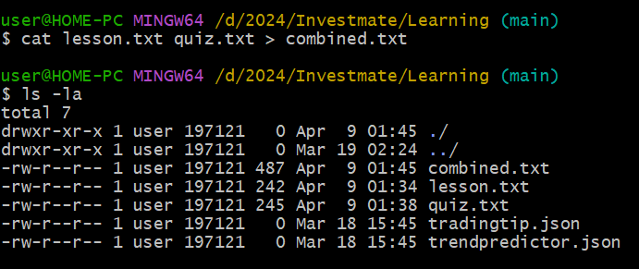

Мы видим, что данная команда соединяет содержимое lesson.txt и quiz.txt и сохраняет результат в combined.txt.

* С помощью еще одной функции команды **cat** ***просмотр содержимого файла*** мы убедимся, что команда выводит содержимое файла в терминал.

**cat combined.txt**

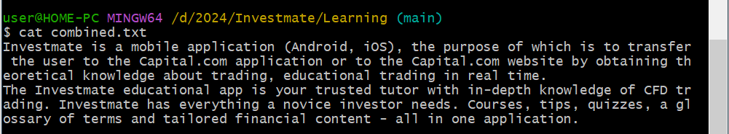

* Используем еще одну функцию команды cat ***добавление текста в файл с опцией >>***, данная команда добавляет введённый текст в конец файла (без перезаписи).

**cat >> combined.txt**

Скопируйте следующий текст **With access to unlimited knowledge, you can start with the basics and work your way into the intricacies of the investment world. You will learn what CFDs are, how to trade CFDs on stocks, commodities and indices, learn to understand charts and build your own trading strategy.** и введите его в терминале.

Завершите, используя Ctrl+D

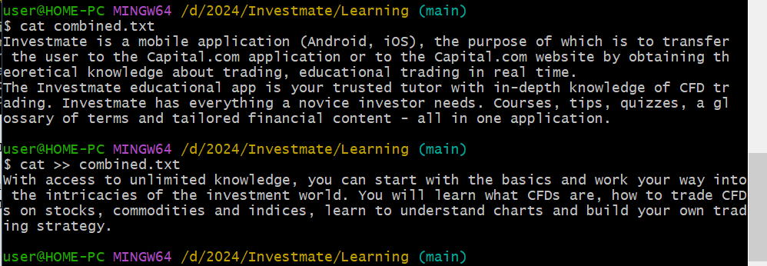

Выведем еще раз в терминал содержимое файла combined.txt

**cat combined.txt**

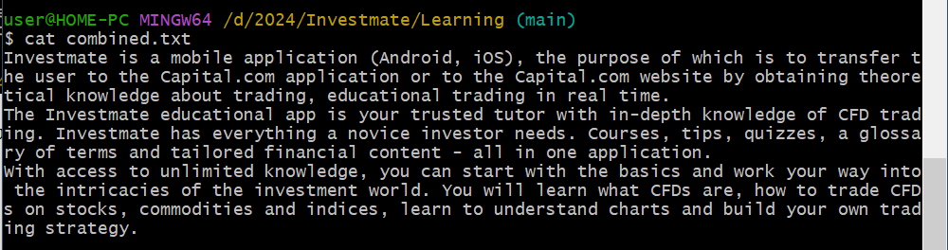

* Для ***удобного просмотра длинных файлов***, используйте параметр **| less**, который позволит скроллить выходные данные по одному скрину за раз.

**cat combined.txt | less**

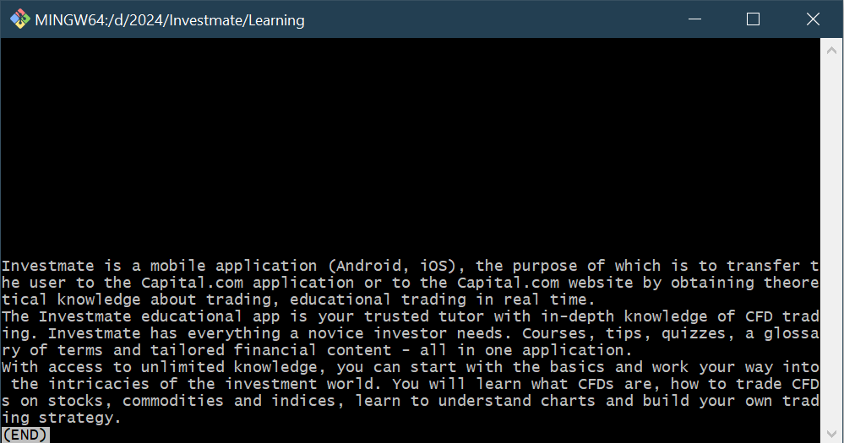

* Для ***отображения содержимого более одного файла***, введите в терминале следующую команду

**cat *.txt** выведет содержимое всех текстовых файлов в терминале

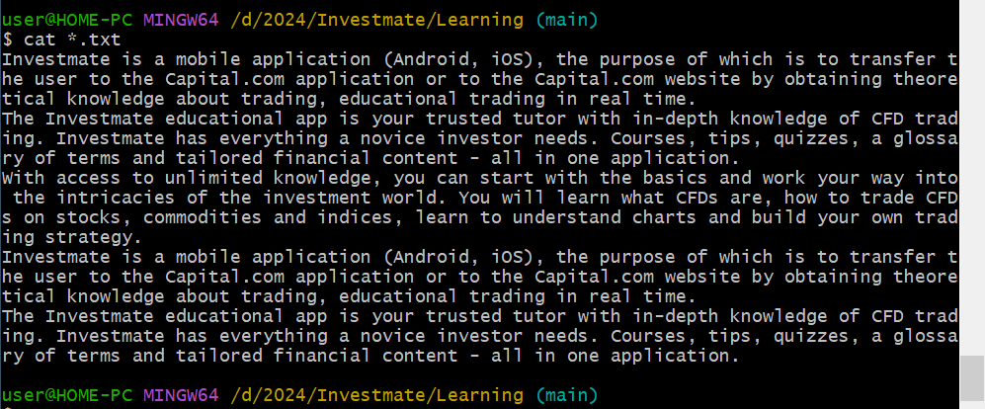

* Есть еще одна полезная функция команды **cat** – ***нумерация строк при выводе*** (удобно для анализа логов). Реализует эту функцию опция **–n**. Проверим отображение содержимого файла с пронумерованными строками.

**cat -n combined.txt**

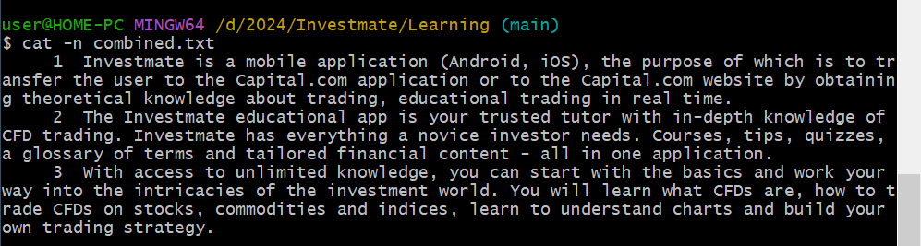

* Чтобы вывести ***номер каждой строки, не учитывая пустых***, используйте опцию **–b. cat –b** - нумерует только не пустые строки. Но помните, что параметр **–b** отменяет опцию **-n**
* С помощью команды **cat** можно обозначить конец строки. Маркер конца строки – символ **$**. Чтобы реализовать эту функцию, используйте параметр **-E**

**cat -E combined.txt**

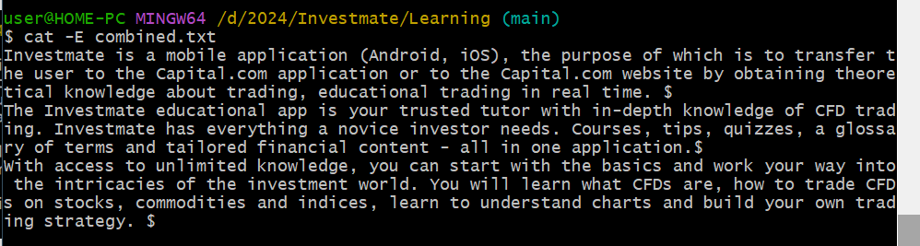

* Команда **cat –s** ***удаляет повторяющиеся пустые строки***.
* Команда **cat –v** ***отображает непечатаемые символы.***
* Командой **cat** также можно вывести несколько файлов подряд:

**cat lesson.txt quiz.txt combined.txt**

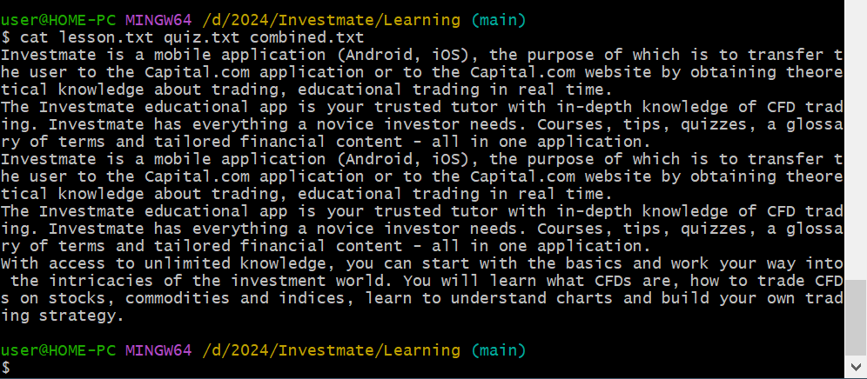

* Чтобы посмотреть ***содержимое файла в обратном порядке***, начиная с последней строки и заканчивая первой, просто используйте команду tac (команду cat, написанную в обратном порядке)

**tac combined.txt**

